
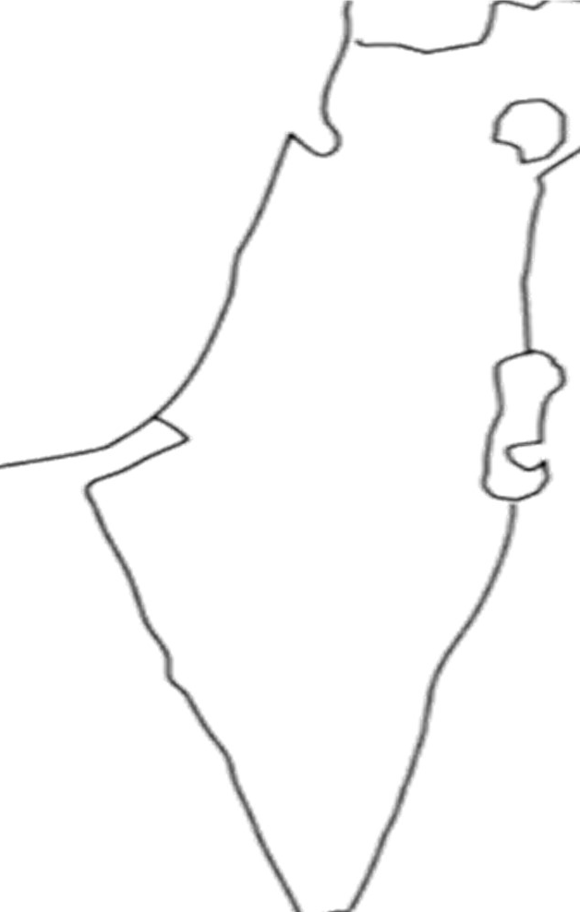


עַם יִשְׂרַאֵל יְקַרִים,

הַקְפִידוּ לִשְמוֹר אֶת מִצְווֹת הַ-

סַיְימוּ לִכְבּוֹשׁ אֶת

תִתְחַתְנוּ עִם הַגוֹיִים

תַעַבְדוּ עַבוֹדָה זַרָה.
אוֹהַבְכֶם-
יְהוֹשֻׁע
פְּרַקִים כ"ג- כ"ד:
נְאוּם הַפְרֵידַה שֶׁל יְהוֹשֻׁע מְעַם יִשְׂרַאֵל
עַם יִשְׂרַאֵל יְקַרִים,

הַקְפִידוּ לִשְמוֹר אֶת מִצְווֹת הַ-

סַיְימוּ לִכְבּוֹשׁ אֶת

תִתְחַתְנוּ עִם הַגוֹיִים

תַעַבְדוּ עַבוֹדָה זַרָה.
אוֹהַבְכֶם-
יְהוֹשֻׁע
פְּרַקִים כ"ג- כ"ד:
נְאוּם הַפְרֵידַה שֶׁל יְהוֹשֻׁע מְעַם יִשְׂרַאֵל

